Математика 4 класс
Вторник 28.04.2020
Тема. Тигезләмәләр ярдәмендә мәсьәләләр чишү
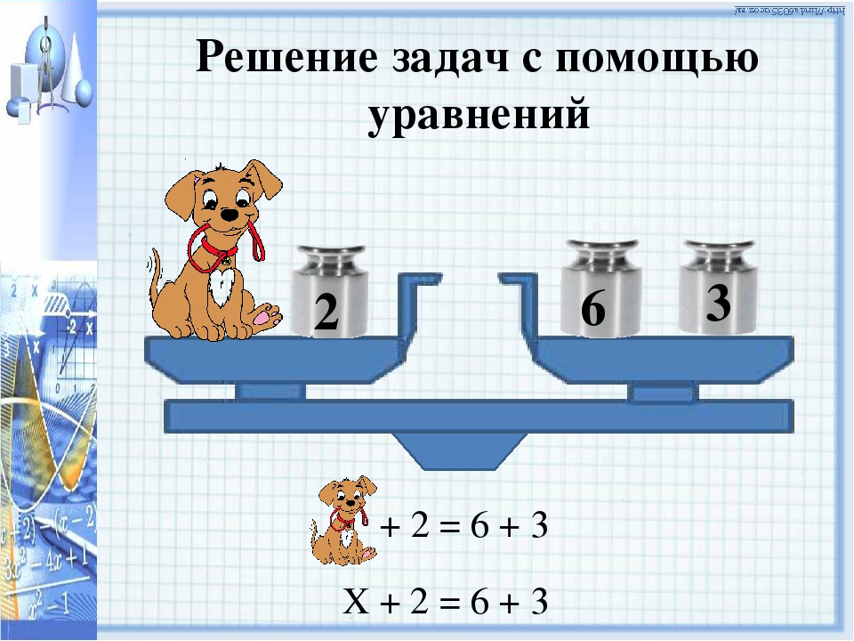
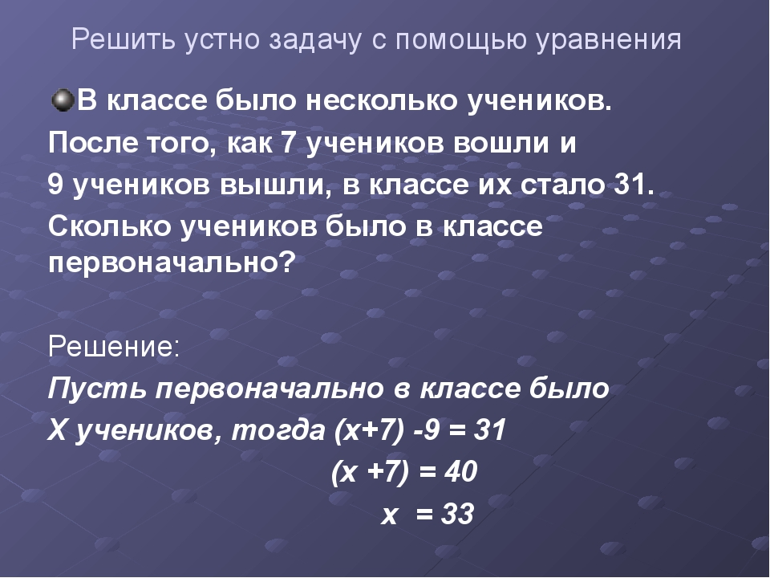

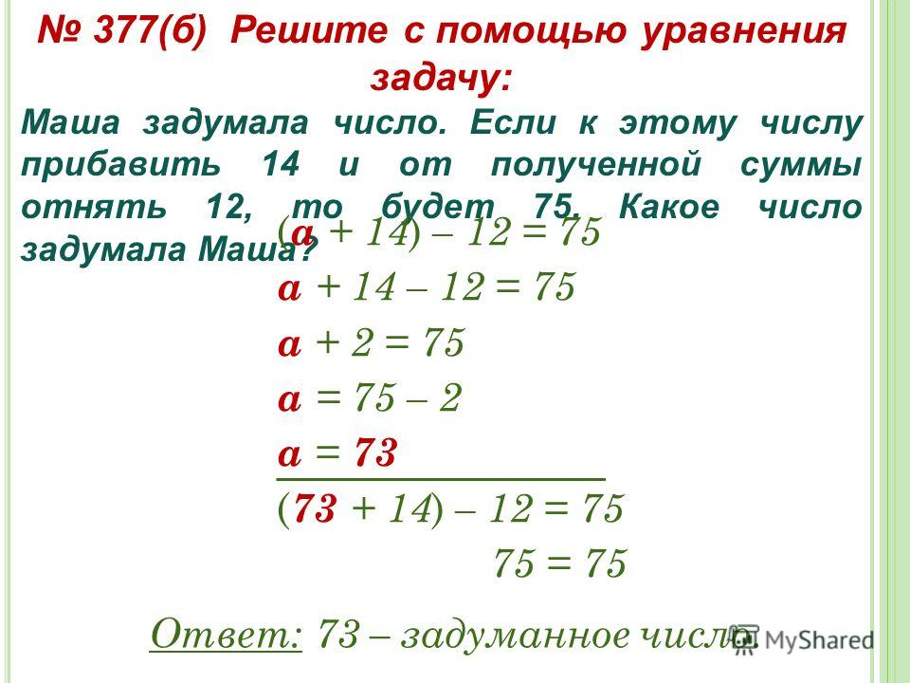

2. Дәреслек белән эш: № 312. Мәсьәләне тигезләмә ярдәмендә чишү

№ 311. Мәсьәлә
№ 310 ()1 нче багана

Өйгә эш: № 310( 2 нче багана)

